
Fiche infos – Infections inhabituelles
C’est quoi l’Anthrax ?


C’est quoi l’Anthrax ?
sciencephoto.com
L’anthrax est une infection potentiellement mortelle causée par une bactérie appelée Bacillus anthracis. Elle touche surtout les animaux (vaches, moutons, chevaux), mais peut aussi contaminer les humains, on parle de zoonose (maladie qui se transmet de l’animal à l’homme).

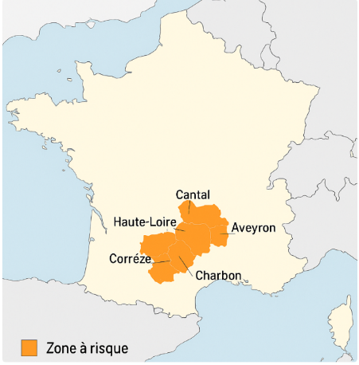
L’anthrax est plus fréquent dans certains pays d’Afrique, d’Asie et du Moyen-Orient où l’élevage est intensif et les vaccins pour animaux sont moins utilisés. Ces zones restent à risque, surtout à cause des sols contaminés par les spores de la bactérie Bacillus anthracis. Ces spores peuvent survivre des années dans le sol ou sur des objets.
En France, l’anthrax est très rare, mais il peut encore apparaitre dans certaines régions rurales où l’infection a existé par le passé. Les régions les plus concernées sont le massif central et le sud-ouest. La France vaccine les troupeaux si un cas est détecté dans une zone. Il y a environ 1 à 5 foyers par an en moyenne.
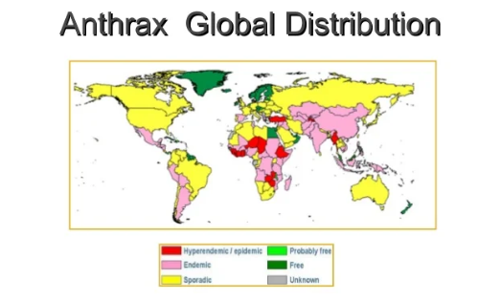
slideshare.net
Quels sont les symptômes ?
L’infection peut tuer en quelques heures les animaux non vaccinés. Cette forme aiguë s’accompagne de forte fièvre, de tremblements et de difficultés respiratoires, rapidement suivis d’un effondrement et de la mort de l’animal.
Chez les humains, la forme la plus fréquente est quand la bactérie entre par une coupure ou plaie sur la peau (anthrax cutané), et un bouton rouge apparait, qui devient une cloque puis une croute noire accompagnée de fièvre, fatigue et maux de tête. Si la bactérie est respirée (charbon pulmonaire), elle provoque fièvre, toux, douleur à la poitrine, difficulté à respirer et fatigue, c’est la forme la plus grave. Si la bactérie est entrée par le système digestif après ingestion de viande contaminée (anthrax gastro-intestinal), la personne va présenter de la fièvre, maux de ventre, nausées, vomissements, diarrhée, gonflement de la gorge et peut vomir du sang. Cette forme est rare mais très grave.

Qui peut être infecté ?
Les animaux d’élevage (mammifères, surtout les herbivores). Les personnes en contact avec ces animaux : agriculteurs, vétérinaires, travailleurs de laboratoire, personnes manipulant des peaux ou de la laine d’animaux infectés.
L’anthrax ne se transmet pas d’une personne à une autre.

Comment se transmet l’infection ?
Pour les humains, par contact d’une plaie ou coupure avec un animal ou produit contaminé. Il est possible d’être infecté par voie pulmonaire, en respirant des spores (en travaillant la laine contaminée par exemple), mais aussi par la consommation de viande contaminée.

Lors des saisons sèches ou d’inondations les spores remontent à la surface et contaminent les animaux qui broutent de l’herbe ou boivent de l’eau contaminée. L’anthrax ne se transmet pas directement entre animaux mais par contact avec un environnement contaminé. Par exemple si un animal meurt de l’anthrax, son cadavre détient des spores qui peut contaminer le sol.

Comment peut-on éviter d’être contaminé ?
Vacciner les animaux dans les zones à risques. Respecter les règles d’hygiène en élevage. Porter des gants et des protections si on manipule des animaux ou produits d’animaux à risque.

Existe-t-il un traitement ?
Il est important de consulter un médecin en urgence pour débuter un traitement antibiotique.
Il existe un vaccin contre l’anthrax pouvant être donné aux personnes exposées à un risque élevé d’infection, comme les militaires car l’anthrax peut être utilisée comme arme biologique.

Liens web :
- https://fr.wikipedia.org/wiki/Bacillus_anthracis
- https://www.woah.org/fileadmin/Home/fr/Media_Center/docs/pdf/Disease_cards/ANTHRAX-FR.pdf
- https://www.msdmanuals.com/fr/accueil/infections/infections-bact%C3%A9riennes-bact%C3%A9ries-gram-positives/anthrax

